RISPOSTA A EMERGENZE
& DISASTRI
AREA 3

Ogni qualvolta si verifica un evento straordinario dovuto a cause naturali o provocate dall’uomo con significativi danni alle persone e alle cose si attiva la che
Protezione Civile
si adopera per garantire un’efficace e tempestiva risposta all’emergenza.
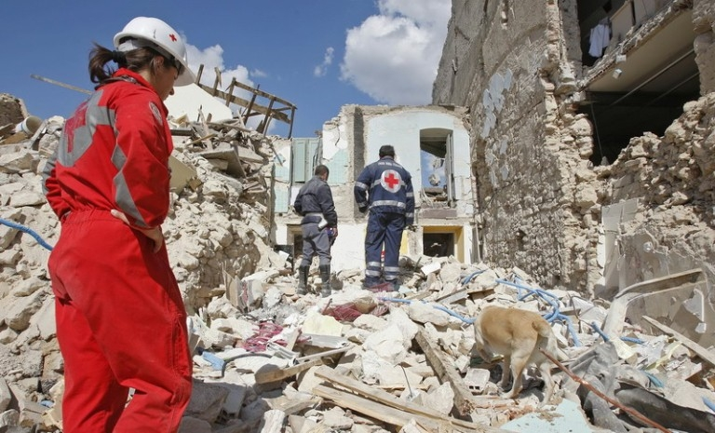
Tra gli Organismi che intervengono con uomini, attrezzature e mezzi per limitare gli effetti dell’evento c’è anche la
CRI
il cui compito primario è fornire: “interventi socio-sanitari rapidi e qualificati” che si ottengono applicando al Piano Operativo i principi base del Metodo Augustus “semplicità & flessibilità”

>> la catena dei soccorsi in un evento straordinario …
- il Comune di … chiede urgente AIUTO

- Richiesta, Ricerca, Attivazione all’impiego
l’Agenzia Regionale PC allerta e attiva la CRI che ricerca Personale Qualificato, mezzi e attrezzature le più idonee alla tipologia di intervento.

- Preparazione e controllo alla partenza dalla sede CRI
delle Attrezzature Sanitarie & Logistica, degli Automezzi, dei Generi di 1^ necessità messi a disposizione .
- Ricevuta l’attivazione (mail/fax ) ci si mette in marcia

Servizi in loco

- Direzione coordina lo Staff direttivo, mantiene i Rapporti Istituzionali e Interassociativi;
- Sala Operativa & Segreteria Emer: raccoglie, elabora e distribuisce tutte le informazioni relative alle risorse disponibili utilizzando la Modulistica Standard relativa a: volontari; automezzi; attrezzature; magazzini: alimentare, logistico, generi vari; infermeria; cucina; alloggi; col censimento Socio-Sanitario acquisisce altri dati da cui origina gli Elenchi: Nuclei Famigliari; Composizione N. F; Necessità primarie N. F; gestisce il Personale e le Attività Logistico-Operative; tiene aggiornati i Registri contabili e la Corrispondenza;
- Logistica predispone l’area Accoglienza, monta le strutture abitative e i magazzini, svolge servizi tecnici;
- Sanitario dopo le prime 72/96 ore di Soccorso provvede all’Assistenza Sanitaria di Base poiché tra coloro colpiti dal disastro potrebbero esserci bambini bisognosi di cure, persone anziane, deboli e magari malate da tempo, e disabili anche gravi; la fragilità della loro vita è sconvolta dalla improvvisa calamità. Nel Centro d’Accoglienza ci sarà operativa ‘sempre’ una ambulanza col relativo Equipaggio.
- Socio-Assistenziale provvede al Confezionamento e alla Distribuzione pasti, al Censimento fabbisogni socio - sanitari, all’Assistenza Anziani, all’Assistenza Bambini e coi Mediatori culturali provvede meglio alla assistenza delle persone straniere coinvolte; tiene in ordine i Magazzini ‘Aiuti di prima necessità’ e la relativa contabilità;

><

Per svolgere bene e in sinergia qualsiasi servizio nel poliedrico ambito operativo la
CRI
organizza pei Volontari e Personale Dipendente i Corsi di Formazione:

Base (OP.EM)
Qualificazione (Specialisti)
Coordinamento (Delegati e E/D Manager)
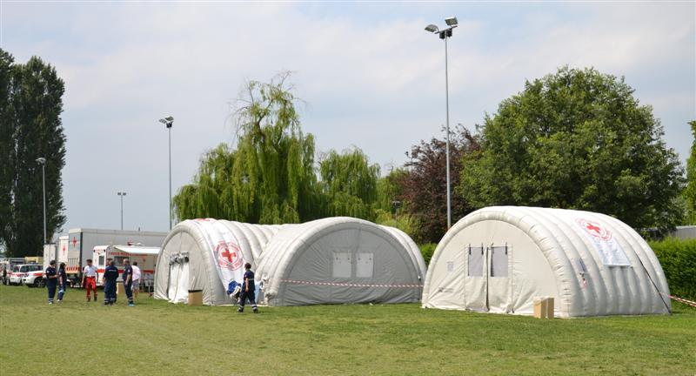
Didattica (Istruttori)

Diritto

Internazionale Umanitario e Storia del Movimento AREA 4

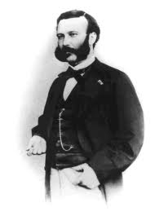
“Tributo a J. H. Dunant”

- Far conoscere
la Storia del Movimento e il suo Fondatore, l’Organizzazione, l’Emblema, le 4 Convenzioni e i 3 Protocolli Aggiuntivi, la Storia e le Attività Locali e Nazionali

- Diffondere il DIU
Divulgare e promuovere il Diritto Internazionale Umanitario per far acquisire una maggiore coscienza critica della popolazione rispetto ad eventi quali i conflitti armati e l'uso de armi in generale.

- Sensibilizzare i Volontari ai Principi di CR
E’ fondamentale sviluppare la consapevolezza e l'acquisizione di una conoscenza dei Principi fondamentali della CR quale elemento guida per l'azione nell'Associazione.

CENNI DI ETICA
‘saper essere, saper fare’

Il Volontario di Croce Rossa:
è colui che per libera scelta e a titolo gratuito aiuta, soccorre, protegge e lo fa, prendendosene la responsabilità in ogni circostanza, con generosità, buona educazione, rispetto, spirito di sacrificio, impegno…
agisce sempre secondo i Principi Fondamentali del Movimento Internazionale della Croce Rossa e Mezzaluna Rossa: umanità, unità, universalità, neutralità, imparzialità, indipendenza, volontarietà
suoi diritti :
- essere informato, essere addestrato, essere parte
suoi doveri :
- attenersi allo Statuto, al Regolamento e ai Protocolli Operativi
- tutelare l’uso dell’Emblema nella sua duplice funzione: protettiva e identificativa
- espletare sempre al top ogni Attività

Rossa è la croce…
nell’agire rammenti che:
- le informazioni fornite, anche in buona fede, possono essere distorte o manipolate;
- le convinzioni o dichiarazioni personali possono essere interpretate come proprie della CRI e, così mettere in imbarazzo l’Associazione o aumentare le difficoltà di una missione;
quando collabora con altri ricordi che:
- ogni Ente o Associazione ha competenze e ruoli suoi propri che devono essere noti e rispettati;
- prima di assumere impegni a nome della CRI essere certi di avere le deleghe necessarie e di potervi fare fronte;
- la CRI ha ruoli e competenze ben precisi, non andare oltre.

